ГОУ ТО «Тульская школа для обучающихся с ОВЗ №4»

Конспект

открытого бинарного занятия

на тему:

**«Путешествие в Изумрудный город»**

Разработали и провели

учитель-логопед

Рябова Анастасия Павловна

Учитель-дефектолог

Носонова Ирина Николаевна

г. Тула

**Тема: «Путешествие в Изумрудный город»**

**Дата проведения:** 18.03.19

**Классы:** 2 А, 2 Б

**Вид занятия:** бинарное (учитель-дефектолог, учитель-логопед), фронтальное

**Цель:** в игровой форме закреплять знания детей по учебным предметам.

Задачи:

Закреплять навыки сложения и вычитания двузначных чисел.

Закреплять знания о животных жарких и северных стран.

Учить выделять первый звук в слове.

Учить выкладывать узоры из геометрических фигур.

Развивать связную речь, учить отвечать развернутым ответом.

Развивать внимание, логическое мышление.

Воспитывать желание работать в коллективе, помогать одноклассникам.

**Оборудование:**

Экран (или интерактивная доска), презентация power point, конверты с заданиями от сказочных героев, карандаши, ручки.

**Ход занятия:**

**Организационный момент.**

Здравствуйте, дети!

Сегодня мне в почтовый ящик пришло письмо. От девочки Элли.

Я сейчас вам его прочитаю.

**СЛАЙД 1**

Здравствуйте, ученики 2 А и 2 Б класса. Пишет вам Элли из изумрудного города. В волшебной стране случилось несчастье.

**СЛАЙД 2**

Злая волшебница Гингема захватила замок в изумрудном городе. Она хочет поработить всех жителей волшебной страны и захватить весь волшебный мир. Ребята. Помогите освободить замок и его жителей.

**СЛАЙД 3**

Вам будут помогать подсказки от моих друзей. И первая подсказка вам от меня.

**СЛАЙД 4**

Выполните задание: зачеркните на листе все буквы а, п, м, е. и вы узнает, где искать следующую подсказку.

**Основной этап.**

**1 задание. Развитие внимания.**

Возьмите конверты и достаньте листочки. Зачеркните все буквы а,е,п,м. У вас должны остаться буквы, из которых вы соберете слово. Это и будет место, где нужно искать следующую подсказку.

Аапппмммеееаампамеемапмемсапмемепаапемммпеааампетмапеапммпаепомапеапмпамемпаелапмапмапе

**КЛИК**

**Когда дети выполнили задание на экране появляется слово стол. (стол)**

Л.: Дети, ищем подсказку. Она связана со словом стол. Смотрим на столе, под столом.

Молодцы! Читаем следующую подсказку.

**СЛАЙД 5**

**2 задание от страшилы. Математические примеры.**

На карточках:Реши примеры. Составь из букв слово.

|  |  |
| --- | --- |
| Е | 15 + 15 = 30 |
| К | 56 – 35 = 21 |
| О | 77 – 42 = 35 |
| З | 16 + 34 = 50 |
| Р | 98 + 2 = 100 |
| А | 85 – 5 = 80 |
| Л | 33 + 22 = 55 |

|  |  |  |  |  |  |  |
| --- | --- | --- | --- | --- | --- | --- |
| **50** | **30** | **100** | **21** | **80** | **55** | **35** |
| **З** | **Е** | **Р** | **К** | **А** | **Л** | **О** |

**КЛИК.**

В презентации – из букв составить слово.

Ищем конверт с подсказкой возле зеркала.

**СЛАЙД 6**

**3 задание от дровосека. Работа с геометрическим материалом.**

Составить изображение дровосека из геометрических фигур.

2 представителя от классов на столе.

**СЛАЙД 7**

В презентации – посчитать количество каждой геометрической фигуры в изображении дровосека.

**СТУЛЬЯ**

Ищем конверт с подсказкой под стульями

**СЛАЙД 8**

**4 задание от Трусливого льва. Животные севера и жарких стран.**

**СЛАЙД 9**

Вы видите две группы животных. 1- животные жарких стран. 2 – животные севера.

Найдите ошибки. Кто из животных попал не в свою группу.

**ДВЕРЬ**

Ищем конверт с подсказкой возле двери.

**СЛАЙД 10**

**5 задание от Тотошки. Кроссворд.**

**СЛАЙД 11**

Решите кроссворд, и узнаете где искать следующую подсказку.

1. **Вопрос:** В таком порту бывал мой друг,  
   Где вовсе нет воды вокруг,  
   Но в этот порт всё время шли  
   С людьми и грузом корабли.
2. Чудо-птица — алый хвост

Полетела в стаю звёзд.

1. Спозаранку за окошком  
   Стук, и звон, и кутерьма.  
   По прямым стальным дорожкам  
   Ходят красные дома.
2. Что за чудо — синий дом!

Ребятишек много в нём.

Носит обувь из резины

И питается бензином!

1. *Шоферу каждому в пути*

Могу я пользу принести.

Меня достанут тут же все,

Когда дефект есть в колесе.

**(экран)**

Ребята, вот мы и выполнили все задания, подсказок больше нет. Смотрим на экран. Мы можем смело заходить в город.

**СЛАЙД 12**

ОЙ! Посмотрите (слайд) на двери замок! Гингема совсем нас не ждет и не хочет, чтобы мы заходили в город. (слайд замок на двери)

**СЛАЙД 13**

Пословица. По первый звукам в словах-картинках отгадайте пословицу. (слайд пословица)

**СЛАЙД 14**

Вы справились с заданием! Молодцы! Ворота открылись!

(слайд ворота открываются)

**СЛАЙД 15**

Гингема не хочет уходить. Она нагнала на город тучи. Давайте станцуем танец и разгоним тучи.

**СЛАЙД 16 Танец.**

Молодцы! Вы справились со всеми заданиями.

**СЛАЙД 17**

И мы награждаем вас за смелость и отвагу. Раздаем чупа-чупсы.

**Приложение**

**Задание 1.**

папппмммеееаампамеемапмемсапмем

епаапемммпеааампетмапеапммпаепом

апеапмпамемпаелапмапмапемапаемпа

**Задание 5**

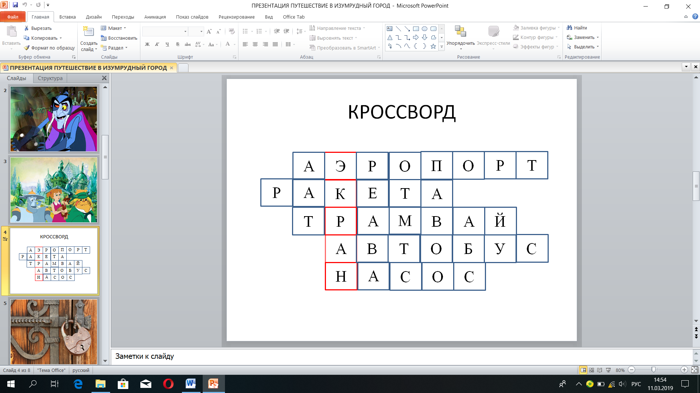

**Пословица**

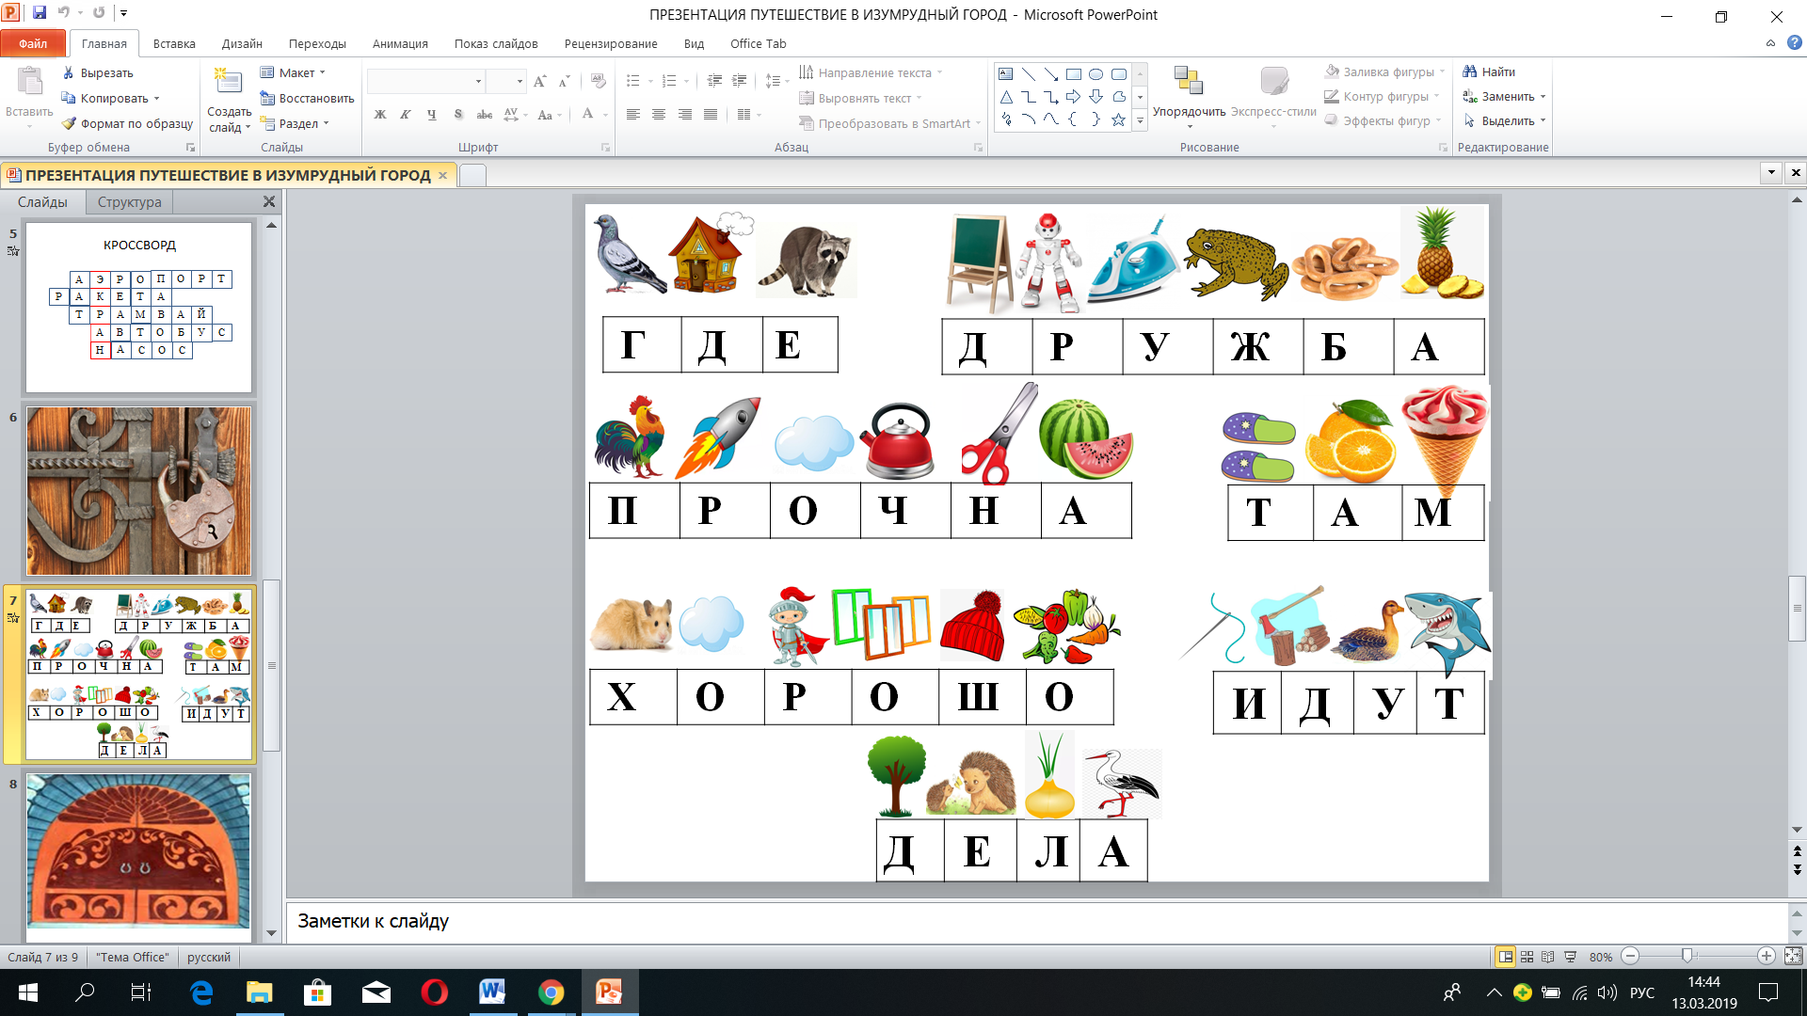

**ПИСЬМО ЭЛЛИ**

Здравствуйте, ученики 2 А и 2 Б класса. Пишет вам Элли из изумрудного города. В волшебной стране случилось несчастье. Злая волшебница Гингема захватила замок в изумрудном городе. Она хочет поработить всех жителей волшебной страны и захватить весь волшебный мир. Ребята. Помогите освободить замок и его жителей. Вам будут помогать подсказки от моих друзей. И первая подсказка вам от меня. Выполните задание: зачеркните на листе все буквы а, п, м, е. и вы узнает, где искать следующую подсказку.

папппмммеееаампамеемапмемсапмем

епаапемммпеааампетмапеапммпаепом

апеапмпамемпаелапмапмапемапаемпа

папппмммеееаампамеемапмемсапмем

епаапемммпеааампетмапеапммпаепом

апеапмпамемпаелапмапмапемапаемпа

папппмммеееаампамеемапмемсапмем

епаапемммпеааампетмапеапммпаепом

апеапмпамемпаелапмапмапемапаемпа

папппмммеееаампамеемапмемсапмем

епаапемммпеааампетмапеапммпаепом

апеапмпамемпаелапмапмапемапаемпа

папппмммеееаампамеемапмемсапмем

епаапемммпеааампетмапеапммпаепом

апеапмпамемпаелапмапмапемапаемпа

папппмммеееаампамеемапмемсапмем

епаапемммпеааампетмапеапммпаепом

апеапмпамемпаелапмапмапемапаемпа

папппмммеееаампамеемапмемсапмем

епаапемммпеааампетмапеапммпаепом

апеапмпамемпаелапмапмапемапаемпа

папппмммеееаампамеемапмемсапмем

епаапемммпеааампетмапеапммпаепом

апеапмпамемпаелапмапмапемапаемпа

|  |  |
| --- | --- |
| Е | 15 + 15 = |
| К | 56 – 35 = |
| О | 77 – 42 = |
| З | 16 + 34 = |
| Р | 98 + 2 = |
| А | 85 – 5 = |
| Л | 33 + 22 = |

|  |  |  |  |  |  |  |
| --- | --- | --- | --- | --- | --- | --- |
| **50** | **30** | **100** | **21** | **80** | **55** | **35** |
|  |  |  |  |  |  |  |

|  |  |
| --- | --- |
| Е | 15 + 15 = |
| К | 56 – 35 = |
| О | 77 – 42 = |
| З | 16 + 34 = |
| Р | 98 + 2 = |
| А | 85 – 5 = |
| Л | 33 + 22 = |

|  |  |  |  |  |  |  |
| --- | --- | --- | --- | --- | --- | --- |
| **50** | **30** | **100** | **21** | **80** | **55** | **35** |
|  |  |  |  |  |  |  |

|  |  |
| --- | --- |
| Е | 15 + 15 = |
| К | 56 – 35 = |
| О | 77 – 42 = |
| З | 16 + 34 = |
| Р | 98 + 2 = |
| А | 85 – 5 = |
| Л | 33 + 22 = |

|  |  |  |  |  |  |  |
| --- | --- | --- | --- | --- | --- | --- |
| **50** | **30** | **100** | **21** | **80** | **55** | **35** |
|  |  |  |  |  |  |  |

|  |  |
| --- | --- |
| Е | 15 + 15 = |
| К | 56 – 35 = |
| О | 77 – 42 = |
| З | 16 + 34 = |
| Р | 98 + 2 = |
| А | 85 – 5 = |
| Л | 33 + 22 = |

|  |  |  |  |  |  |  |
| --- | --- | --- | --- | --- | --- | --- |
| **50** | **30** | **100** | **21** | **80** | **55** | **35** |
|  |  |  |  |  |  |  |

**Решите кроссворд, и узнаете,**

**где искать следующую подсказку.**

**Решите кроссворд, и узнаете,**

**где искать следующую подсказку.**

**Составить изображение дровосека**

**из геометрических фигур.**

**Составить изображение дровосека**

**из геометрических фигур.**

**Зачеркните все буквы а,е,п,м.**

**У вас должны остаться буквы,**

**из которых вы соберете слово.**

**Зачеркните все буквы а,е,п,м.**

**У вас должны остаться буквы,**

**из которых вы соберете слово.**

**Реши примеры. Составь из букв слово.**

**Реши примеры. Составь из букв слово.**

**Найдите ошибки. Кто из животных**

**попал не в свою группу.**

**Найдите ошибки. Кто из животных**

**попал не в свою группу.**